Корисници на пензија

Во Република Македонија бројот на корисници на пензија изнесува 260.075.. По видови пензија, најголем е бројот на корисници на старосна пензија, и тоа 137.840 корисници, потоа на семејна пензија 70.646 корисници и на инвалидска пензија 51.589 корисници. Покрај овој број, се исплатуваат 5.673 минимални земјоделски пензии и 2.891 воени пензии.

Структурата на корисниците на пензија може да се види од следниот графикон:

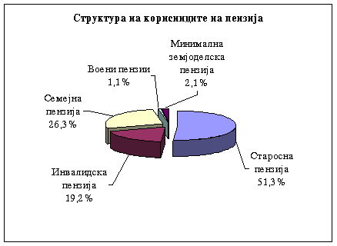

Движењето на бројот на корисниците на пензија, по видови на пензија, во изминатите години прикажан е во следниот графикон:

